Постановление № 45 от 01 декабря 2017 года
Об утверждении муниципальной программы «Формирование современной городской среды на территории сельского поселения Исянгуловский сельсовет муниципального района Зианчуринский район Республики Башкортостан на 2018-2022 годы»
В соответствии с Федеральным законом от 06.10.2003 № 131-ФЗ «Об общих принципах организации местного самоуправления в Российской Федерации», постановлением Правительства Российской Федерации от 10.02.2017 № 169 «Об утверждении Правил предоставления и распределения субсидий из федерального бюджета бюджетам субъектов Российской Федерации и муниципальных программ формирования современной городской среды » в целях содействия решению вопросов местного значения, вовлечения населения в процессы местного самоуправления, создания благоприятных условий проживания граждан, повышения качества реформирования жилищно-коммунального хозяйства, проведение ремонта дворовых территорий многоквартирных домов сельского поселения Исянгуловский сельсовет муниципального района Зианчуринский район Республики Башкортостан Администрация сельского поселения Исянгуловский сельсовет муниципального района Зианчуринский район Республики Башкортостан П О С Т А Н О В Л Я Е Т:
1.Утвердить Муниципальную программу «Формирование современной городской среды на территории сельского поселения Исянгуловский сельсовет муниципального района Зианчуринский район Республики Башкортостан на 2018-2022 годы»
2.Настоящее постановление подлежит размещению на информационном стенде в здании Администрации сельского поселения Исянгуловский сельсовет муниципального района Зианчуринский район Республики Башкортостан по адресу: индекс: 453380 Республика Башкортостан, Зианчуринский район . с. Исянгулово, ул. Промышленная, д. 14/2 и на официальном сайте Администрации муниципального района Зианчуринский район Республики Башкортостан: zianchura.bashkortostan.ru
3 Контроль за исполнением данного постановления оставляю за собой.

Глава сельского поселения Р.Р.Масягутов

МУНИЦИПАЛЬНАЯ ПРОГРАММА
«ФОРМИРОВАНИЕ СОВРЕМЕННОЙ ГОРОДСКОЙ СРЕДЫ В СЕЛЬСКОМ ПОСЕЛЕНИИ ИСЯНГУЛОВСКИЙ СЕЛЬСОВЕТ МУНИЦИПАЛЬНОГО РАЙОНА ЗИАНЧУРИНСКИЙ РАЙОН РЕСПУБЛИКИ БАШКОРТОСТАННА 2018 – 2022 ГОДЫ»

ПАСПОРТ
МУНИЦИПАЛЬНОЙ ПРОГРАММЫ
«ФОРМИРОВАНИЕ СОВРЕМЕННОЙ ГОРОДСКОЙ СРЕДЫ В СЕЛЬСКОМ ПОСЕЛЕНИИ ИСЯНГУЛОВСКИЙ СЕЛЬСОВЕТ МУНИЦИПАЛЬНОГО РАЙОНА ЗИАНЧУРИНСКИЙ РАЙОН РЕСПУБЛИКИ БАШКОРТОСТАННА 2018-2022 ГОДЫ»

Наименование муниципальной Программы | «Формирование современной городской среды в сельском поселении Исянгуловский сельсовет муниципального района Зианчуринский район Республики Башкортостан на 2018-2022 годы» (далее Программа)
Ответственный исполнитель | Администрация сельского поселения Исянгуловский сельсовет муниципального района Зианчуринский район Республики Башкортостан
Цели и задачи Программы | Цель Программы:  - повышение уровня комфортности жизнедеятельности граждан посредством благоустройства дворовых территорий,  - повышение уровня комфортности жизнедеятельности граждан посредством благоустройства наиболее посещаемых территорий общественного пользования сельского поселения.  Задачи Программы:  - улучшение состояния дворовых территорий многоквартирных домов: восстановление (устройство) покрытия дворовых проездов; устройство парковочных мест при возможности; организация освещения придомовых территорий, подъездов, квартальных (районных) улиц и дорог, установка скамеек и урн для мусора;  - улучшение состояния благоустройства наиболее посещаемы территорий общественного пользования, восстановление (устройство) покрытия парковых зон отдыха, скверов, зон массового отдыха граждан, прилегающих территорий к памятникам истории и культуры, установка скамеек, урн для мусора, детских и спортивных площадок, устройство цветочных клумб и вазонов, посадка деревьев и кустарников.
Структура муниципальной Программы | Программа состоит из следующих подпрограмм и включенных в них основных мероприятий:  1. Благоустройство дворовых территорий сельского поселения:  1.1. Ремонт дворовых территорий;  1.2.Проектирование и проверка проектно-сметной документации.  2. Благоустройство общественных территорий сельского поселения:  2.1. Ремонт территорий общественного пользования;  2.2. Проектирование и проверка проектно-сметной документации».
Целевые индикаторы Программы и их значения | - количество и площадь благоустроенных дворовых территорий 0 ед./__га  - доля благоустроенных дворовых территорий от общего количества дворовых территорий, нуждающихся в благоустройстве в 2018-2022 гг. – 0 %  - охват населения благоустроенными дворовыми территориями (доля населения, проживающего в жилом фонде с благоустроенными дворовыми территориями от общей численности населения сельского поселения Исянгуловский сельсовет муниципального района Зианчуринский район Республики Башкортостан 0 %;  - доля финансового (трудового) участия заинтересованных лиц в выполнении минимального перечня работ по благоустройству дворовых территорий - 0 %;  - количество и площадь благоустроенных наиболее посещаемых территорий общественного пользования 0 ед./  0 га  - доля благоустроенных наиболее посещаемых территорий общественного пользования территорий от общего количества наиболее посещаемых территорий общественного пользования, нуждающихся в благоустройстве в 2018-2022 гг. – 0 %  - охват населения наиболее посещаемыми территориями общественного пользования (доля населения, пользующегося благоустроенными наиболее посещаемыми благоустроенными территориями от общей численности населения сельского поселения Исянгуловский сельсовет муниципального района Зианчуринский район Республики Башкортостан – 100%
Сроки реализации Программы | Реализация Программы – 2018 -2022 годы
Характеристика программных мероприятий | Благоустройство дворовых территорий многоквартирных домов: ремонт асфальтобетонных покрытий дворовых проездов; обеспечение освещения дворовых территорий; установка скамеек, урн для мусора; устройство детских спортивно – игровых площадок.  Благоустройство общественных территорий: ремонт асфальтобетонного покрытия тротуаров, пешеходных дорожек, ремонт уличного освещения, устройство цветочных клумб и вазонов; ремонт ограждений; установка детских и спортивно-игровых площадок; скамеек; урн для мусора
Объемы и источники финансирования  Программы | Общий объем финансирования мероприятий Программы на 2018 год : 7062 тыс.рублей в том числе:  - федеральный бюджет – 6183.5 тыс. рублей;  - бюджет РБ – 843.2 тыс. рублей;  - местный бюджет - 0 тыс. рублей;  - внебюджетные источники - 35 тыс. рублей.  на 2019 год : 7 770 тыс.рублей в том числе:  - федеральный бюджет - 6776 тыс. рублей;  - бюджет РБ - 924 тыс. рублей;  - местный бюджет - 0 тыс. рублей;  - внебюджетные источники - 70 тыс. рублей.  на 2020 год : 7 970 тыс.рублей в том числе:  - федеральный бюджет - 6890.1 тыс. рублей;  - бюджет РБ – 936.6 тыс. рублей;  - местный бюджет - 0 тыс. рублей;  - внебюджетные источники - 140 тыс. рублей.  на 2021 год : 7 670тыс.рублей в том числе:  - федеральный бюджет – 6687.7 тыс. рублей;  - бюджет РБ - 912 тыс. рублей;  - местный бюджет - 0 тыс. рублей;  - внебюджетные источники - 70 тыс. рублей.  на 2022 год : 7 470 тыс.рублей в том числе:  - федеральный бюджет - 6511.7 тыс. рублей;  - бюджет РБ - 888 тыс. рублей;  - местный бюджет - 0 тыс. рублей;  - внебюджетные источники - 70 тыс. рублей.
Ожидаемые результаты реализации Программы | -улучшение внешнего облика дворовых территорий и мест массового пребывания населения;  -обеспечение комфортных условий для проживания населения сельского поселения;  -повышение доли отремонтированных дворовых территорий многоквартирных домов и мест массового пребывания населения;  -повышение уровня благоустройства: создание условий для безопасного проживания в домах и обустройство уютных дворов, формирование современной зоны отдыха в парке, родниках, пешеходных зонах, предоставляющих возможность для активной культурной жизни и проведения праздников;  -улучшение экологической ситуации на территории поселения, создание условий для благоприятного отдыха детей и взрослых;  -улучшение состояния территорий мест общего пользования, в том числе элементов благоустройства и озеленения;  -повышение уровня доверия населения к власти за счет его участия в выявлении и согласования путей решения острых проблем, в выборе, реализации и мониторинге программ;  -обеспеченность гармоничной архитектурно-ландшафтной среды сельского поселения
Показатели эффективности расходования бюджетных средств | Освоение выделенных бюджетных средств в полном объеме при 100% выполнении плановых мероприятий Программы.

1.Характеристика текущего состояния благоустройства территории сельского поселения Исянгуловский сельсовет муниципального района Зианчуринский район Республики Башкортостан, основные показатели и анализ социальных, финансово-экономических и прочих рисков реализации Программы

Формирование комфортной городской среды — это комплекс мероприятий, направленных на создание условий для обеспечения благоприятных, безопасных и доступных условий проживания населения в сельских поселениях.
Городская среда должна соответствовать санитарным и гигиеническим нормам, а также иметь завершенный, привлекательный и эстетичный внешний вид. Создание современной городской среды включает в себя проведение работ по благоустройству дворовых территорий и наиболее посещаемых общественных пространств (устройство детских и спортивных площадок, зон отдыха, парковок и автостоянок, набережных, озеленение территорий, устройство наружного освещения).
Решение актуальных задач требует комплексного, системного подхода, и переход к программно-целевым методам бюджетного планирования, разработке муниципальных программы, содержащих мероприятия по благоустройству территорий. Основные принципы формирования программ формирование комфортной городской среды:
- Общественное участие. Общественная комиссия, созданная Администрацией сельского поселения Исянгуловский сельсовет муниципального района Зианчуринский район Республики Башкортостан, контролирует реализацию настоящей программы, согласует отчеты, принимает работы. В состав общественной комиссии включаются представители политических и общественных партий и движений. Согласно данного принципа осуществляются обязательное общественное обсуждение, утверждение настоящей муниципальной программы, концепций и дизайн-проектов объектов благоустройства, так же проводятся обсуждение проекта правил благоустройства. В рамках данного принципа обеспечиваются свободное право граждан на подачу предложений по объектам для включения в программу, подробное информирование обо всех этапах реализации программы.
- Системный подход. Формирование муниципальных программ на 2018-2022 годы осуществляется на территории всех сельских поселений с численностью населения более 1000 человек. В целях реализации принципа системности подхода в рамках формирования и реализации программы осуществляется инвентаризация объектов (земельных участков) частной собственности, общественных и дворовых территорий, формирование графика проведение благоустройства дворовых территорий, общественных пространств и объектов (земельных участков) частной собственности.
- Все начинается с дворов. Дворовые территории включаются в программу только по инициативе жителей. Условием включения дворовых территорий в программу является софинансирование собственников в размере не менее 5 % от сметной стоимости по минимальному перечню работ по благоустройству (ремонт проездов, освещение, скамейки, урны). При благоустройстве двора учитывается принцип безбарьерности для маломобильных групп.
- Создание общественного пространства. На основании инвентаризации общественных пространств и по выбору жителей осуществляется формирование плана (графика) благоустройства до 2022 года неблагоустроенных общественных зон.
- Закрепление ответственности за содержанием благоустроенной территории.
При проведении работ по благоустройству дворовых территорий организуются и проводятся мероприятий для жителей, включая их непосредственное участие (посадка деревьев, участие в субботниках и т.д.). Вместе с тем, содержание благоустроенных дворовых территорий и объектов благоустройства на них, согласно условиям реализации программы, закрепляются за жильцами многоквартирных домов, территории которых были благоустроены.
- Применение лучших практик благоустройства. В рамках реализации настоящей программы создаются условия для привлечения молодых архитекторов, студентов ВУЗов к разработке дизайн-проектов благоустройства дворов и общественных пространств соответствующего функционального назначения.
В последнее время на территории сельского поселения Исянгуловский сельсовет муниципального района Зианчуринский район Республики Башкортостан большое внимание уделяется вопросам благоустройства городской среды. Осуществляются регулярно работы по содержанию и ремонту дорог общего пользования, территорий общего пользования.
Формирование современной городской среды — это комплекс мероприятий, направленных на повышение качества городской среды, создание условий для обеспечения комфортных, безопасных и доступных условий проживания населения сельского поселения Исянгуловский сельсовет муниципального района Зианчуринский район Республики Башкортостан.
Современная городская среда должна соответствовать санитарным и гигиеническим нормам, а также иметь завершенный, привлекательный и эстетичный внешний вид. Создание современной городской среды включает в себя проведение работ по благоустройству дворовых территорий и наиболее посещаемых общественных территорий (устройство детских и спортивных площадок, зон отдыха, парковок и автостоянок, набережных, озеленение территорий, устройство наружного освещения).
Основными проблемами в области благоустройства дворовых территории и наиболее посещаемых общественных территорий сельского поселения Исянгуловский сельсовет муниципального района Зианчуринский район Республики Башкортостан являются:
- недостаточное количество детских и спортивных площадок, зон отдыха;
- недостаточное количество автостоянок и мест парковки транспортных средств на дворовых и общественных территориях;
- недостаточное количество малых архитектурных форм на дворовых и общественных территориях;
- недостаточное озеленение дворовых территорий и отсутствие общей концепции озеленения общественных территорий, увязанной с остальными элементами благоустройства;
- изнашивание покрытий дворовых проездов и тротуаров;
- недостаточное освещение отдельных дворовых и общественных территорий.
Кроме того, городская среда требует проведения большого объема работ по приспособлению ее к условиям доступности для инвалидов всех категорий и маломобильных групп населения.
Для определения конкретного перечня объектов благоустройства проведен анализ текущего состояния территории сельского поселения Исянгуловский сельсовет муниципального района Зианчуринский район Республики Башкортостан с инвентаризацией объектов благоустройства и составлением паспортов благоустройства дворовых, общественных территорий.
Проведенный анализ благоустройства дворовых территорий позволил определить общее состояние таких важных элементов благоустройства, как детские игровые и спортивные площадки. Дворовая территория, расположенная на территории сельского поселения Исянгуловский сельсовет муниципального района Зианчуринский район Республики Башкортостан, в настоящее время не оборудована полноценной игровой площадкой, соответствующей требованиям безопасности при ее эксплуатации, оборудованы ноль процентов дворов.
В результате проведенного обследования установлено, что при длительной эксплуатации асфальтобетонное покрытие дворовой территории имеет дефекты, при которых дальнейшая эксплуатация дорожного покрытия затруднена, а на отдельных участках недопустима.
На отдельных территориях уровень освещенности входных групп ниже допустимого или имеющиеся светильники находятся в ветхом состоянии и требуют замены.
В результате реализации мероприятий Программы ожидается:
- повышение уровня комфортности проживания населения;
- повышение качества жилищно-коммунальных услуг;
- улучшение организации досуга всех возрастных групп населения;
- улучшение экологических, санитарных, функциональных и эстетических качеств городской среды;
-привлечение общественности и населения к решению задач благоустройства городских и дворовых территорий;
- воспитание бережного отношения и создание условий для расширения инициативы жителей в сфере благоустройства, а также развитие их творческого потенциала;
- поиск и привлечение внебюджетных источников к решению задач благоустройства.

2. Цели, задачи и мероприятия Программы
Цель реализации настоящей Программы:
– повышение уровня комфортности жизнедеятельности граждан посредством благоустройства дворовой территории, также наиболее посещаемых территорий общественного пользования.
Задачи Программы:
- улучшение состояния благоустройства дворовой территории многоквартирных домов: восстановление (устройство) покрытия дворового проезда; организация освещения придомовых территорий, подъездов, квартальных (районных) улиц и дорог, установка скамеек и урн для мусора;
- улучшение состояния благоустройства наиболее посещаемых территорий общественного пользования сельского поселения Исянгуловский сельсовет муниципального района Зианчуринский район Республики Башкортостан: восстановления (устройство) покрытия парковых зон отдыха, зон массового отдыха граждан, установка скамеек, урн для мусора, детских и спортивных площадок, устройство цветочных клумб и вазонов, посадка деревьев и кустарников.

3. Целевые индикаторы и показатели Программы

Реализация мероприятий Программы приведет к повышению уровня благоустроенности дворовых территорий, наиболее посещаемых территорий общественного пользования населением сельского поселения Исянгуловский сельсовет.
Сведения о показателях (индикаторах) Программы указаны в Приложении 1 Программы.

- Объем средств, необходимых на реализацию Программы

Объем финансовых ресурсов Программы на 2018 год в целом составляет 7 062 тыс. рублей. Финансирование осуществляется за счет средств федерального бюджета 6183.5 тыс. рублей, бюджета Республики Башкортостан 843.2 тыс. рублей и определяется соглашением между Администрацией сельского поселения Исянгуловский сельсовет муниципального района Республики Башкортостан. Информация об объемах финансовых ресурсов, необходимых для реализации Программы, с разбивкой по источникам финансовых ресурсов содержится в приложении № 2 к настоящей Программе.
Объем средств, направленных на благоустройство дворовых территорий многоквартирных домов составляет 700 тыс. рублей, в том числе:
- федеральный бюджет – 585.2 тыс. рублей;
- бюджет Республики Башкортостан – 79.8 тыс. рублей;
- местный бюджет- 0 тыс. рублей;
- внебюджетные источники - 35 тыс. рублей.
Объем средств, направленных на благоустройство общественных территорий составляет 6361.7 тыс. рублей, в том числе:
- федеральный бюджет – 5598.3 тыс. рублей;
- бюджет Республики Башкортостан – 763.4 тыс. рублей;
- местный бюджет - 0 тыс. рублей;
- внебюджетные источники - 0 тыс. рублей.
На 2019 год - 7770 тыс. рублей, в том числе:
- федеральный бюджет - 6776 тыс. рублей;
- бюджет Республики Башкортостан - 924 тыс. рублей;
- местный бюджет - 0 тыс. рублей;
- внебюджетные источники - 70 тыс. рублей.
на благоустройство дворовых территорий многоквартирных домов составляет 1400 тыс. рублей, в том числе:
- федеральный бюджет - 1170 тыс. рублей;
- бюджет Республики Башкортостан – 159.6 тыс. рублей;
- местный бюджет - 0 тыс. рублей;
- внебюджетные источники - 70 тыс. рублей.
на благоустройство общественных территорий составляет6169.7 тыс. рублей, в том числе:
- федеральный бюджет- 5605.6 тыс. рублей;
- бюджет Республики Башкортостан – 764.4 тыс. рублей;
- местный бюджет - 0 тыс. рублей;
- внебюджетные источники - 0 тыс. рублей.
На 2020 год - 7970 тыс. рублей, в том числе:
- федеральный бюджет – 6890.1 тыс. рублей;
- бюджет Республики Башкортостан – 936.6 тыс. рублей;
- местный бюджет - 0 тыс. рублей;
- внебюджетные источники - 140 тыс. рублей.
на благоустройство дворовых территорий многоквартирных домов составляет - 2800 тыс. рублей, в том числе:
- федеральный бюджет – 2340.8 тыс. рублей;
- бюджет Республики Башкортостан – 319.2 тыс. рублей;
- местный бюджет - 0 тыс. рублей;
- внебюджетные источники - 140 тыс. рублей.
на благоустройство общественных территорий составляет- 5169.7 тыс. рублей, в том числе:
- федеральный бюджет -4549.3 тыс. рублей;
- бюджет Республики Башкортостан- 620.4 тыс. рублей;
- местный бюджет - 0 тыс. рублей;
- внебюджетные источники - 0 тыс. рублей.
На 2021 год - 7670 тыс. рублей, в том числе:
- федеральный бюджет – 6687.7 тыс. рублей;
- бюджет Республики Башкортостан - 912 тыс. рублей;
- местный бюджет - 0 тыс. рублей;
- внебюджетные источники- 70 тыс. рублей.
на благоустройство дворовых территорий многоквартирных домов составляет - 1400 тыс. рублей, в том числе:
- федеральный бюджет – 1170.4 тыс. рублей;
- бюджет Республики Башкортостан – 159.6 тыс. рублей;
- местный бюджет- 0 тыс. рублей;
- внебюджетные источники - 70 тыс. рублей.
на благоустройство общественных территорий составляет- 6269.7 тыс. рублей, в том числе:
- федеральный бюджет- 5517.3 тыс. рублей;
- бюджет Республики Башкортостан – 752.4 тыс. рублей;
- местный бюджет- 0 тыс. рублей;
- внебюджетные источники- 0 тыс. рублей.
На 2022 год - 7470 тыс. рублей, в том числе:
- федеральный бюджет- 6511.7 тыс. рублей;
- бюджет Республики Башкортостан- 888 тыс. рублей;
- местный бюджет - 0 тыс. рублей;
- внебюджетные источники -70 тыс. рублей.
на благоустройство дворовых территорий многоквартирных домов составляет - 1400 тыс. рублей, в том числе:
- федеральный бюджет- 1170.4 тыс. рублей;
- бюджет Республики Башкортостан – 159.6 тыс. рублей;
- местный бюджет- 0 тыс. рублей;
- внебюджетные источники- 70 тыс. рублей.
на благоустройство общественных территорий составляет – 6069.7 тыс. рублей, в том числе:
- федеральный бюджет – 5341.3 тыс. рублей;
- бюджет Республики Башкортостан – 728.4 тыс. рублей;
- местный бюджет- 0 тыс. рублей;
- внебюджетные источники -0 тыс. рублей.

- Перечень мероприятий Программы

Основу Программы составляет ремонт и благоустройство дворовой территорий многоквартирных домов и мест массового пребывания населения.
Мероприятия по благоустройству дворовой территории, общественных территорий формируются с учетом необходимости обеспечения физической, пространственной и информационной доступности зданий, сооружений, дворовых и общественных территорий для инвалидов и других маломобильных групп населения.
Перечень основных мероприятий Программы представлен в приложении № 3 к настоящей Программе.

6. Механизм реализации Программы

Реализация Программы осуществляется в соответствии с нормативными правовыми актами Администрации сельского поселения Исянгуловский сельсовет муниципального района Зианчуринский район Республики Башкортостан.
Разработчиком и исполнителем Программы является Администрация сельского поселения Исянгуловский сельсовет муниципального района Зианчуринский район Республики Башкортостан.
Исполнитель Программы осуществляет:
- прием заявок на участие в отборе дворовых территорий МКД для включения в адресный перечень дворовых территорий МКД и заявок на участие в отборе общественных территорий;
- представляет заявки общественной комиссии, созданной постановлением Администрации сельского поселения Исянгуловский сельсовет муниципального района Зианчуринский район Республики Башкортостан.
Адресный перечень дворовых территорий МКД и общественных территорий включаются в Программу по результатам общественного обсуждения.
Исполнитель Программы несет ответственность за качественное и своевременное их выполнение, целевое и рациональное использование средств, предусмотренных Программой, своевременное информирование о реализации Программы.
Исполнитель Программы организует выполнение программных мероприятий путем заключения соответствующих муниципальных контрактов с подрядными организациями и осуществляет контроль за надлежащим исполнением подрядчиками обязательств по муниципальным контрактам. Отбор подрядных организаций осуществляется в порядке, установленном Федеральным законом от 05.04.2013 года № 44-ФЗ «О контрактной системе в сфере закупок товаров, работ, услуг для обеспечения государственный и муниципальных нужд». Экономия средств от проведенных аукционных процедур направляется на резервные территории.
Основной адресный перечень по благоустройству общественных территорий муниципальной программы «Формирование современной городской среды на территории сельского поселения Исянгуловский сельсовет муниципального района Зианчуринский район Республики Башкортостан на 2018-2022 годы» указан в Приложении № 4.
Основной адресный перечень по благоустройству дворовой территории муниципальной программы на территории сельского поселения Исянгуловский сельсовет муниципального района Зианчуринский район Республики Башкортостан на 2018-2022 годы» указан в Приложении № 5.
План реализации муниципальной программы «Формирование современной городской среды на территории сельского поселения Исянгуловский сельсовет муниципального района Зианчуринский район Республики Башкортостан на 2018-2022 годы» указан в Приложении № 6.
Перечень минимальных работ с визуализацией элементов благоустройства и указанной нормативной стоимостью указан в Приложении № 7.

- Порядок разработки, обсуждения с заинтересованными
лицами и утверждения дизайн-проекта благоустройства
дворовой территории МКД

Порядок разработки, обсуждения с заинтересованными лицами и утверждения дизайн-проекта благоустройства дворовой территории МКД осуществляется в соответствии с Порядком разработки, обсуждения, согласования и утверждения дизайн-проекта благоустройства дворовой территории многоквартирного дома, расположенного на территории сельского поселения Исянгуловский сельсовет муниципального района Зианчуринский район, а также дизайн-проекта благоустройства территории общего пользования сельского поселения Исянгуловский сельсовет муниципального района Зианчуринский район в рамках реализации муниципальной программы «Формирование современной городской среды на территории сельского поселения Исянгуловский сельсовет муниципального района Зианчуринский район Республики Башкортостан на 2018-2022 годы», утвержденным постановлением Администрации сельского поселения Исянгуловский сельсовет муниципального района Зианчуринский район Республики Башкортостан от 04 сентября 2017г. № 29.

8. Оценка социально-экономической
эффективности реализации Программы

Реализация запланированных мероприятий позволит удовлетворить большую часть обращений граждан о неудовлетворительном техническом состоянии дворовой территории многоквартирных домов и мест массового пребывания населения, а также обеспечит благоприятные условия проживания населения, что положительно отразится и на повышении качества жизни в целом.
Оценка эффективности муниципальной программы проводится Администрацией сельского поселения Исянгуловский сельсовет муниципального района Зианчуринский район Республики Башкортостан и осуществляется в целях оценки планируемого вклада результатов муниципальной программы в социально-экономическое развитие сельского поселения Исянгуловский сельсовет муниципального района Зианчуринский район Республики Башкортостан.
Администрация сельского поселения Исянгуловский сельсовет муниципального района Зианчуринский район Республики Башкортостан осуществляет мониторинг ситуации и анализ эффективности выполняемой работы.
В рамках реализации муниципальной программы планируется:
провести ремонт дворовой территории многоквартирных домов;
провести благоустройство общественных территорий
Индикатором эффективности реализации программы следует считать:
увеличение доли дворовых территорий, приведенных в нормативное состояние от общего количества дворовых территорий многоквартирных домов, нуждающихся в проведении вышеуказанных мероприятий;
повышение социальной и экономической привлекательности сельского поселения Исянгуловский сельсовет муниципального района Зианчуринский район Республики Башкортостан.

9.Условия о форме участия собственников помещений в многоквартирных домах, на выполнение минимального
перечня работ

1.В реализации мероприятий по благоустройству дворовой территории в рамках минимального перечня работ по благоустройству предусмотрено финансовое (трудовое) участие заинтересованных лиц, организаций.
2. При выборе формы финансового участия заинтересованных лиц в реализации мероприятий по благоустройству дворовой территории в рамках минимального перечня работ по благоустройству доля участия определяется как процент от стоимости мероприятий по благоустройству дворовой территории и не превышает 5 процентов.

10.Ожидаемый социально-экономический эффект и
критерии оценки выполнения Программы

Ожидаемый социально-экономический эффект:
прогнозируемые конечные результаты реализации Программы предусматривают повышение уровня благоустройства сельского поселения, улучшение санитарного содержания территорий.
В результате реализации Программы ожидается создание условий, обеспечивающих комфортные условия для работы и отдыха населения на территории сельского поселения.
Будет скоординирована деятельность предприятий, обеспечивающих благоустройство населенного пункта и предприятий, имеющих на балансе инженерные сети, что позволит исключить случаи раскопки инженерных сетей на вновь отремонтированных объектах благоустройства и восстановление благоустройства после проведения земляных работ.
Эффективность программы оценивается по следующим показателям:
- процент привлечения населения сельского поселения к работам по благоустройству;
- процент привлечения организаций, заинтересованных лиц к работам по благоустройству;
- уровень взаимодействия предприятий, обеспечивающих благоустройство поселения и предприятий – владельцев инженерных сетей;
- уровень благоустроенности сельского поселения;
- комплексность благоустройства дворовой территории;
- повышение уровня комфортности проживания жителей за счет функционального зонирования дворовой территории, комплексного благоустройства дворовой территории;
- привлечение жителей к благоустройству своих дворовых территорий, устройству цветников и клумб.
В результате реализации Программы ожидается:
- улучшение экологической обстановки и создание среды, комфортной для проживания жителей поселения;
- совершенствование эстетического состояния территории сельского поселения.

Приложение № 1
к муниципальной программе «Формирование современной городской среды в сельском поселении Исянгуловский сельсовет муниципального района Зианчуринский район _Республики Башкортостан на 2018-2022 годы» от 01.12.2017№ 45

Сведения

о целевых индикаторах и показателях муниципальной программы «Формирование современной городской среды в сельском поселении Исянгуловский сельсовет муниципального района Зианчуринский район Республики Башкортостан на 2018-2022 годы» и их значениях
№ | Наименование целевого индикатора и показателя программы | Единица измерения | Значение целевого индикатора и показателя программы
 |  |  | -
1 | Количество благоустроенных дворовых территорий | ед.
2 | Доля благоустроенных дворовых территорий от общего количества дворовых территорий | Проценты
3 | Охват населения благоустроенными дворовыми территориями (доля населения, проживающего в жилом фонде с благоустроенными дворовыми территориями от общей численности населения муниципального образования) | Проценты
4 | Количество благоустроенных муниципальных территорий общего пользования | ед.
5 | Площадь благоустроенных муниципальных территорий общего пользования | Га
6 | Доля площади благоустроенных муниципальных территорий общего пользования от общего количества общественных территорий | Проценты
7 | Доля финансового участия в выполнении минимального перечня работ по благоустройству дворовых территорий заинтересованных лиц | Проценты | 5

Приложение № 2
к муниципальной программе «Формирование современной городской среды в сельском поселении Исянгуловский сельсовет муниципального района Зианчуринский район Республики Башкортостан на 2018-2022 годы» от 01.12.2017№ 45

Ресурсное обеспечение муниципальной программы
«Формирование современной городской среды в сельском поселении Исянгуловский сельсовет муниципального района Зианчуринский район Республики Башкортостан на 2018-2022 годы»
<1> Далее в настоящем Приложении используется сокращения - Программа, ФБ - Федеральный бюджет, КБ - бюджет Республики Башкортостан, МБ - бюджет муниципального района Зианчуринский район Республики Башкортостан

№ п/п | Наименование Программы, основного мероприятия Программы | Ответственный исполнитель, соисполнитель, муниципальный заказчик-координатор, участник | Источник финансирования | Код бюджетной классификации |  |  |  | Объемы бюджетных ассигнований  (тыс. рублей)
 |  |  |  | ГРБС | РзПр | ЦСР | ВР
1 | 2 | 3 | 4 | 5 | 6 | 7 | 8 | 9
 | Муниципальная программа «Формирование современной городской среды в сельском поселенииИсянгуловский сельсовет муниципального района Зианчуринский район Республики Башкортостан на 2018-2022 годы» | всего в том числе: | Всего по программе : |  |  |  |  | 7062
 |  |  | В т.ч.: Федеральный бюджет  , КБ |  |  |  |  | 6183.5
 |  |  | Бюджет Республики Башкортостан |  |  |  |  | 843.2
 |  |  | местный бюджет |  |  |  |  | 0
 |  |  | внебюджетные средства |  |  |  |  | 35
1. | Благоустройство территории общего пользования: |  | Всего, в т.ч.: |  |  |  |  | 6361.7
 |  |  | В т.ч.: Федеральный бюджет  , КБ |  |  |  |  | 5598.3
 |  |  | Бюджет Республики Башкортостан |  |  |  |  | 763.4
 |  |  | Местный бюджет |  |  |  |  | 0
2. | Благоустройство дворовых территорий многоквартирных домов |  | Всего, в т.ч.: |  |  |  |  | 700
 |  |  | В т.ч.: Федеральный бюджет  , КБ |  |  |  |  | 585.2
 |  |  | Бюджет Республики Башкортостан |  |  |  |  | 79.8
 |  |  | Местный бюджет |  |  |  |  | 0
 |  |  | внебюджетные источники (средства собственников помещений МКД) |  |  |  |  | 35

Приложение № 3
к муниципальной программе «Формирование современной городской среды в сельском поселении Исянгуловский сельсовет муниципального района Зианчуринский район Республики Башкортостан на 2018-2022 годы» от 01.12.2017№ 45

Перечень мероприятий
муниципальной программы «формирование современной городской среды в сельском поселении Исянгуловский сельсовет муниципального района Зианчуринский район Республики Башкортостан» на 2018-2022 годы и планы ее реализации

№  п/п | Наименование муниципальной программы, подпрограммы, отдельного мероприятия | Ответственный исполнитель | Срок реализации |  | Ожидаемый непосредственный результат (краткое описание)
 |  |  | Дата начала реализации | Дата окончания реализации
1 | 2 | 3 | 4 | 5 | 6
 | «Формирование современной городской среды в сельском поселении Исянгуловский сельсовет муниципального района Зианчуринский район Республики Башкортостан на 2018-2022 годы» |  | 2018г | 2022г | - повышение уровня комфортности жизнедеятельности граждан посредством благоустройства дворовых территорий  - повышение уровня комфортности жизнедеятельности граждан посредством благоустройства наиболее посещаемых территорий общественного пользования сельского поселения
1 | Благоустройство дворовых территорий в сельском поселении Исянгуловский сельсовет муниципального района Зианчуринский район Республики Башкортостан |  | 2018г | 2022г | Увеличение доли дворовых территорий МКД, в отношении которых будут проведены работы по благоустройству, от общего количества дворовых территорий МКД; количество дворовых территорий МКД, приведенных в нормативное состояние;  -отремонтировано дорожное покрытие дворовых территорий МКД;  -увеличение доли дворовых территорий МКД, на которых созданы комфортные условия для отдыха и досуга жителей, от общего количества дворовых территорий МКД, участвующих в Программе;  - увеличение граждан, которые будут обеспечены комфортными условиями проживания в МКД;  - установка малых архитектурных форм на дворовых территориях МКД;  -обеспечение благоустройства территорий общего пользования, общественных территорий сельского поселения улучшение эстетического состояния территорий сельского поселения;  - уровень информирования о мероприятиях по формированию современной городской среды сельского поселения, в ходе реализации Программы достигнет 100%
2 | Благоустройство территорий общественного пользования в сельском поселении Исянгуловский сельсовет муниципального района Зианчуринский район Республики Башкортостан |  | 2018г | 2022г | обеспечение благоустройства территорий общего пользования, общественных территорий сельского поселения; улучшение эстетического состояния территорий сельского поселения;  - уровень информирования о мероприятиях по формированию современной городской среды сельского поселения в ходе реализации Программы достигнет 100%

Приложение № 4
к муниципальной программе «Формирование современной городской среды в сельском поселении Исянгуловский сельсовет муниципального района Зианчуринский район Республики Башкортостан на 2018-2022 годы» от 01.12.2017№ 45

Адресный перечень общественных территорий, нуждающихся в благоустройстве

и подлежащих благоустройству в 2018-2022 годы*

№ п\п | Наименование населенного пункта | Наименование общественной территории | Адрес местонахождения общественной территории | Площадь общественной территории, кв.м
2018 год
1 | С. Исянгулово | Парк культуры и отдыха «Дружба» | С. Исянгулово ул.Пушкина 1/1 | 135224
2 | С.исянгулово | Родник «Сыук шишме» | Ориентировочно 1000м на запад с.Исянгулово | 25
3 | С.Исянгулово | Родник « Аккумбетово» | ориентировочно 1200 м. на запад от с. Исянгулово | 25
2019
1 | С. Исянгулово | Парк культуры и отдыха «Дружба» | С. Исянгулово ул.Пушкина 1/1 | 135224
2020 год
 | С. Исянгулово | Парк культуры и отдыха «Дружба» | С. Исянгулово ул.Пушкина 1/1 | 135224
2021 год
1 | С. Исянгулово | Парк культуры и отдыха «Дружба» | С. Исянгулово ул.Пушкина 1/1 | 135224
2022 год
 | С. Исянгулово | Парк культуры и отдыха «Дружба» | С. Исянгулово ул.Пушкина 1/1 | 135224

- адресный перечень с учетом физического состояния по результатам проведенной в установленном порядке инвентаризации

Приложение № 5
к муниципальной программе «Формирование современной городской среды в сельском поселении Исянгуловский сельсовет муниципального района Зианчуринский район Республики Башкортостан на 2018-2022 годы» от 01.12.2017№ 45

Адресный перечень дворовых территорий многоквартирных домов, нуждающихся в благоустройстве

и подлежащих благоустройству в 2018-2022 годы

№ п/п | Адресный перечень многоквартирных домов, образующих дворовую территорию | Количество многоквартирных домов, охватывающих дворовую территорию, ед. | Площадь ремонта дворовой территории, кв. м | Охват жителей, чел.

2018 год
1 | Ул.Строительная, д.26,28 ул. Нефтяников д.21

20190год
1 | Ул.Х.Давлетшиной, д.1,1а
2 | Ул. Ключевая, д.34а,56

2020 год
1 | Ул.Интернациональная, д. 1,3,5,7,11
2 | Ул.Комсомольская, д. 1,3,5,7,9
3 | Ул.Промышленная, д.6,8,10,12
4 | Ул.К.Маркса, д.3, ул.Советская, 8

2021 год
1 | Ул.Интернациональна, д.13,15 | 2
2 | Ул.Хайбуллина, 32.34

2022 год
1 | Ул.Геологическая, д.216, ул.Строительная. д.18.21
2 | Ул.Юбилейная. д.38.40

Приложение № 6
к муниципальной программе «Формирование современной городской среды в сельском поселении Исянгуловский сельсовет муниципального района Зианчуринский район Республики Башкортостан на 2018-2022 гг
от 01.12.2017 № 45
План реализации муниципальной программы
«Формирование современной городской среды в сельском поселении Исянгуловский сельсовет муниципального района Зианчуринский район Республики Башкортостан на 2018-2022 годы»

Наименование контрольного события Программы | Статус | Ответственный исполнитель Программы | Срок наступления контрольного события (дата)
 |  |  | 20____год
 |  |  | I  квартал | II  Квартал | III квартал | IV квартал
Контрольное событие № 1

Контрольное событие № 2

Приложение № 7
к муниципальной программе «Формирование современной городской среды в сельском поселении Исянгуловский сельсовет муниципального района Зианчуринский район Республики Башкортостан на 2018-2022 гг от 01.12.2017 № 45

Перечень минимальных видов работ с визуализацией элементов благоустройства

№ п/п | Визуализированные образцы элементов благоустройства | Наименование работ
1 | 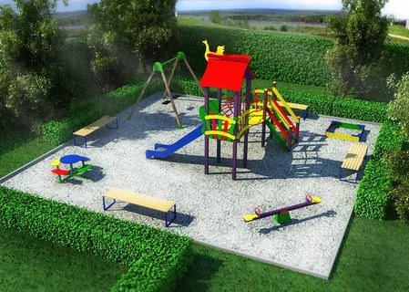  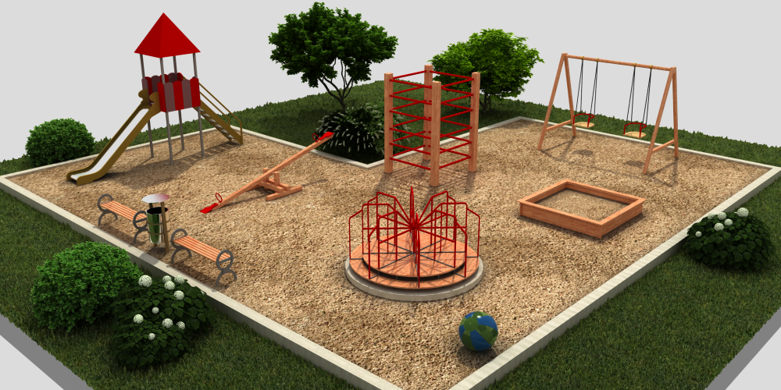 | Установка детских игровых площадок
2 | 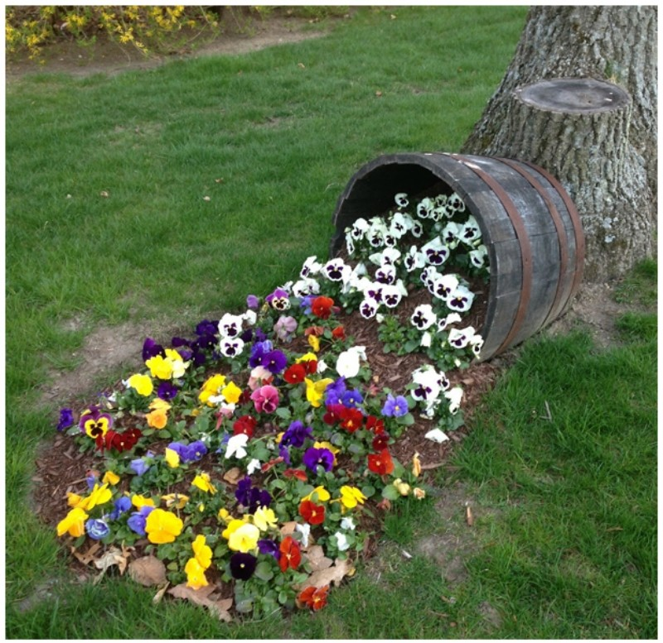  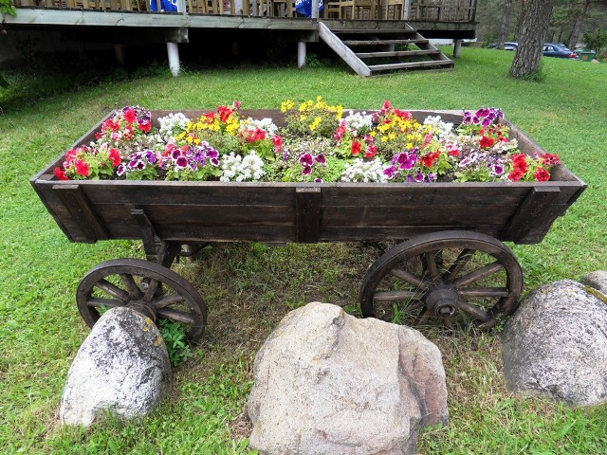  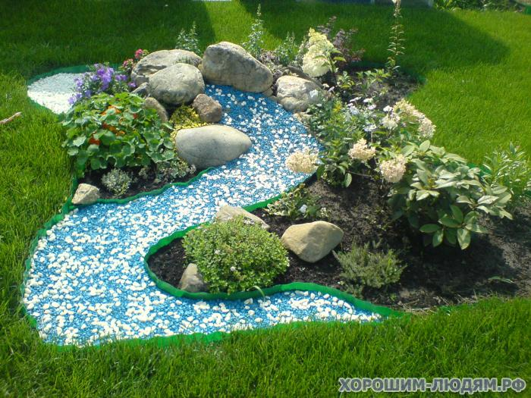  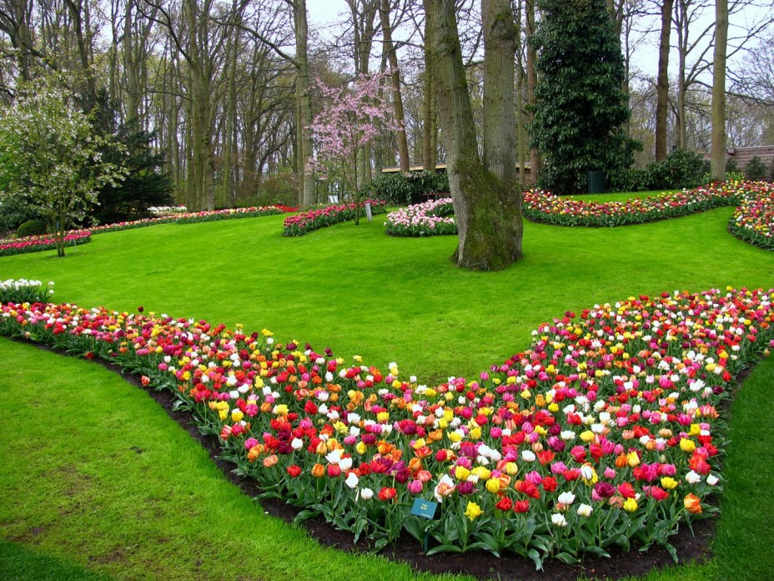 | Создание клумб и газонов
3 | 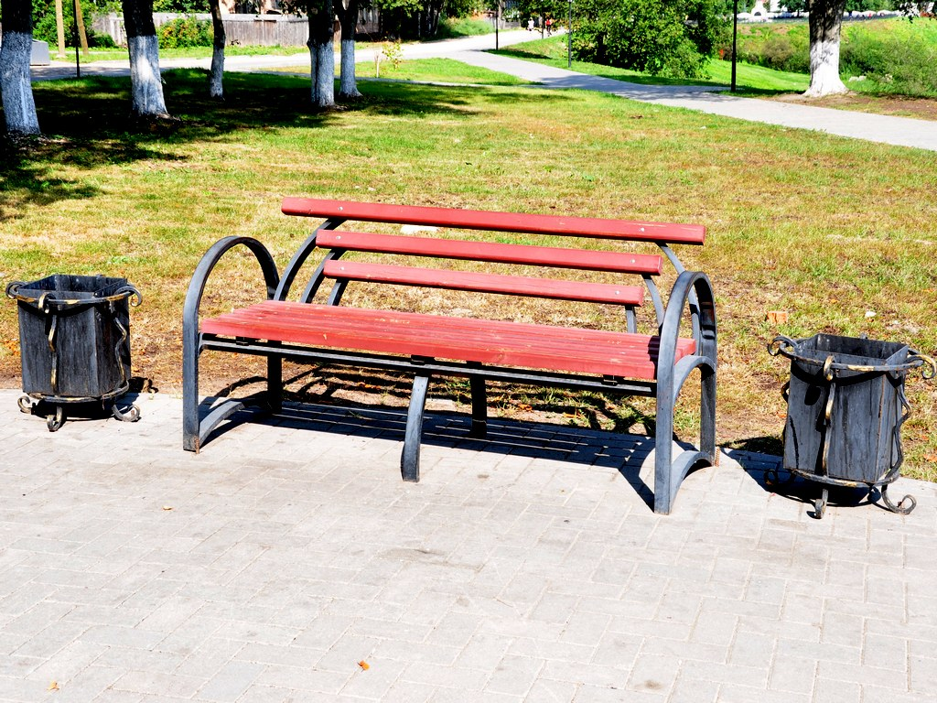  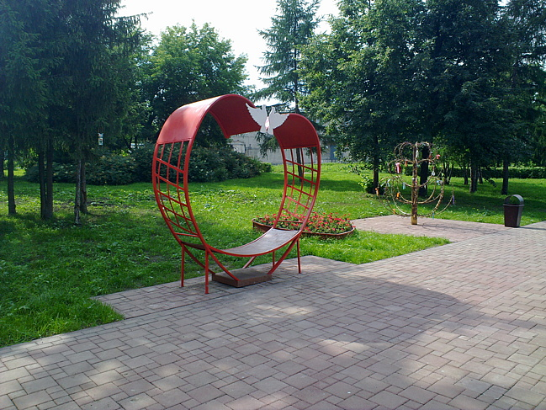  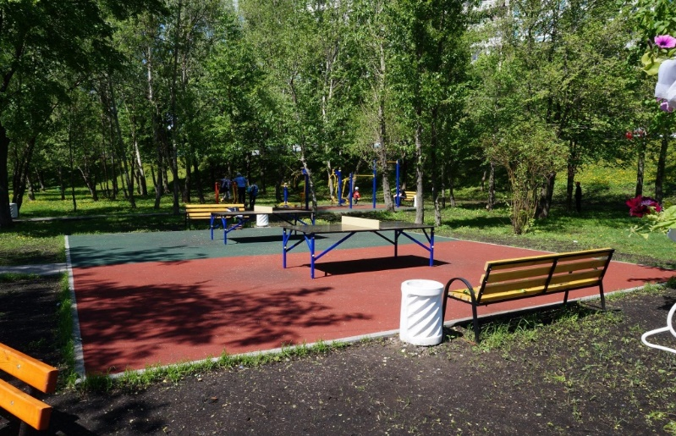 | Установка скамеек, урн для мусора
4 | 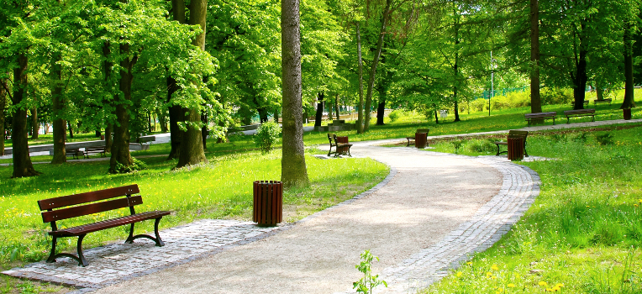  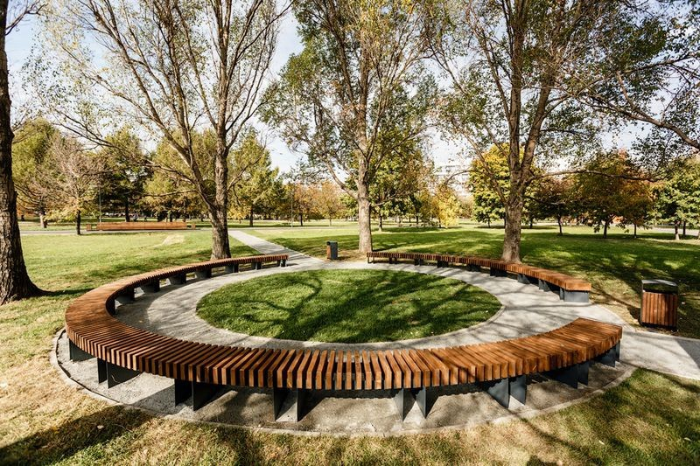  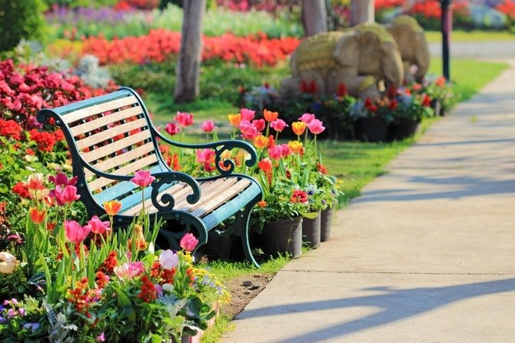 | Обустройство пешеходных дорожек
5 | 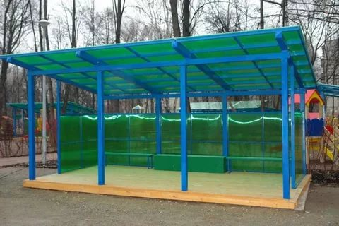  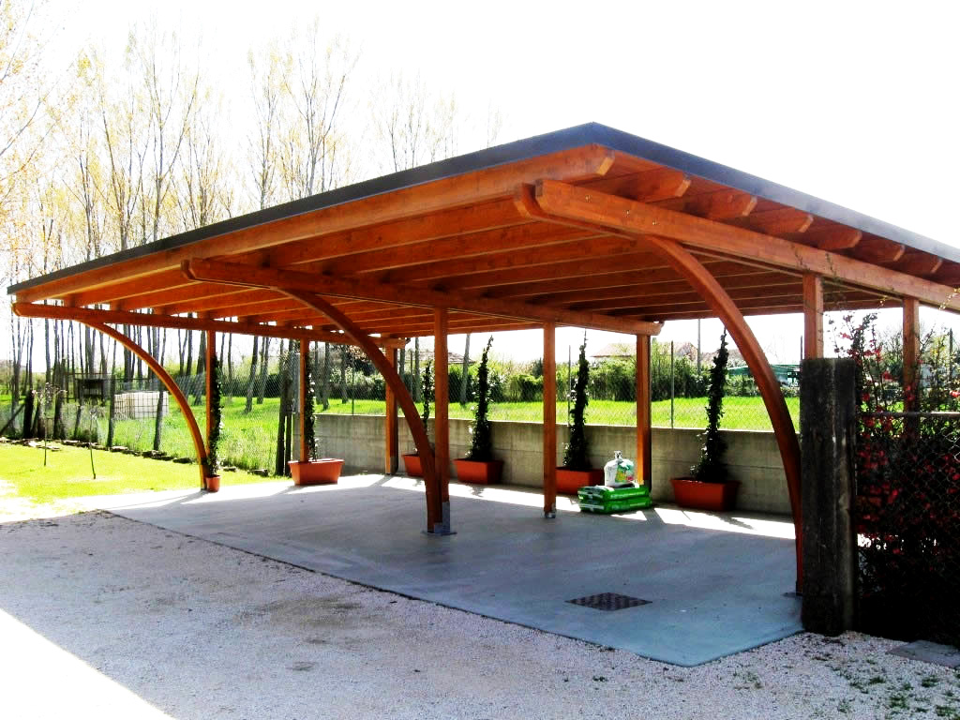  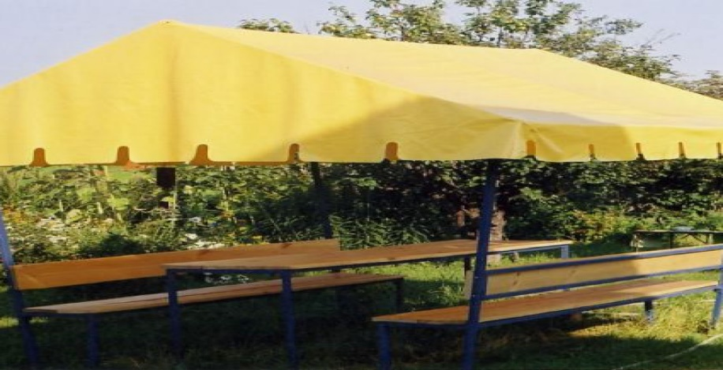 | установка дождевых навесов
6 | 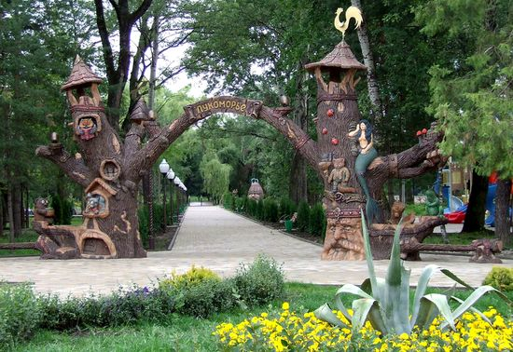  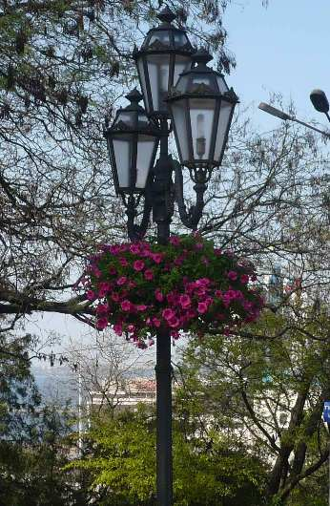  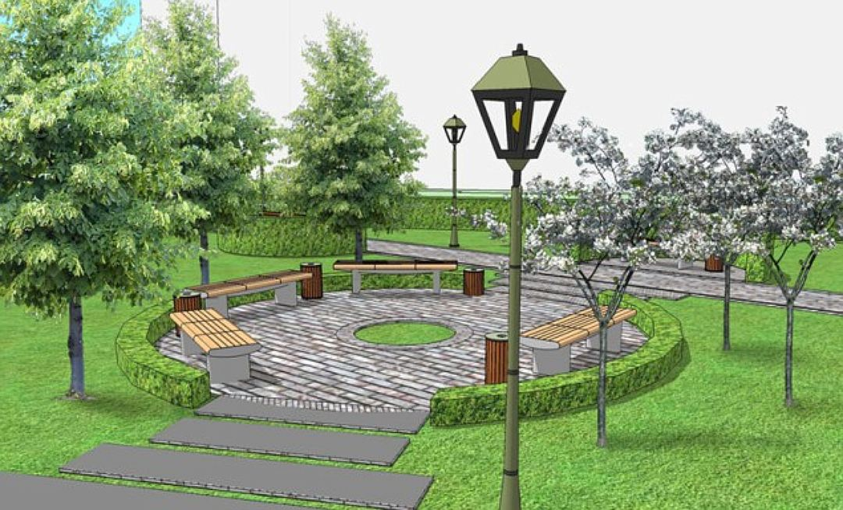  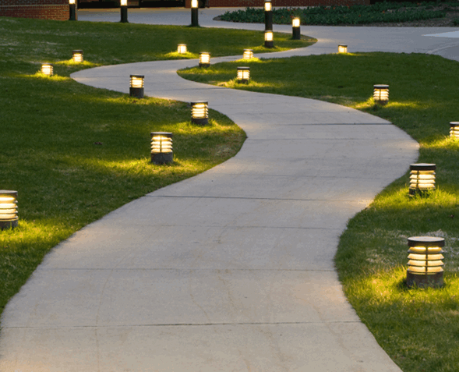 | Обустройство уличного освещения
7 | 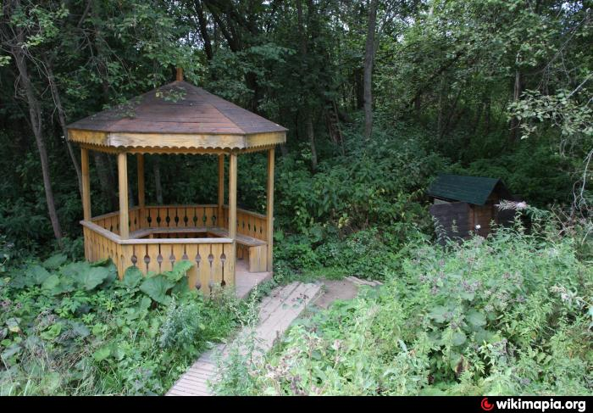  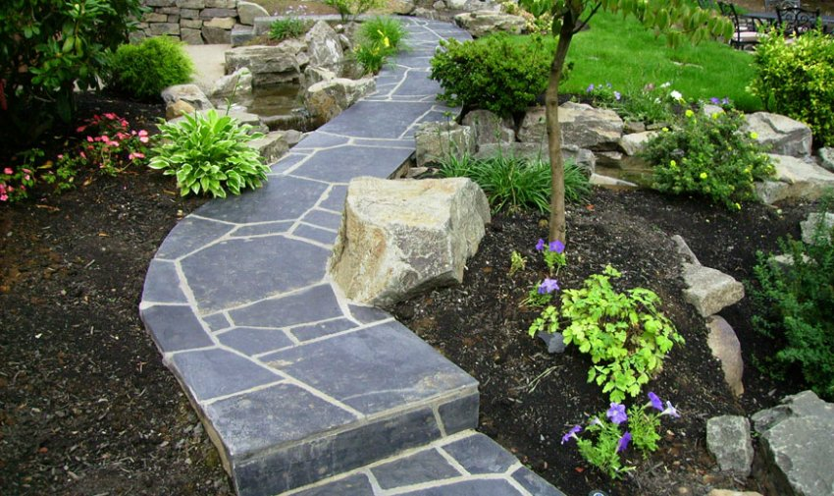  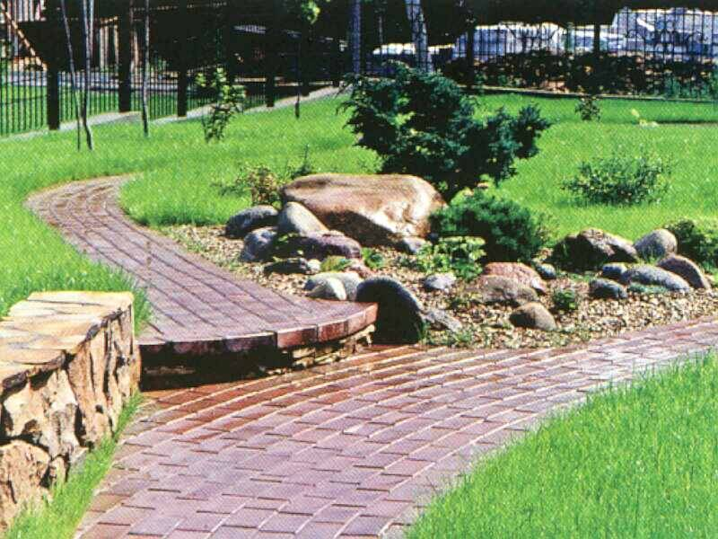  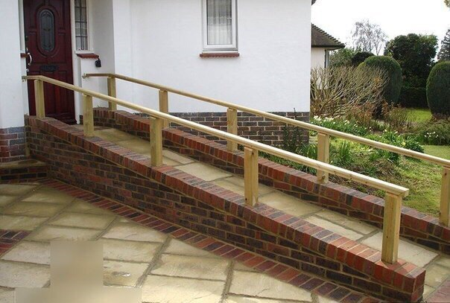 | Обустройство подъездного пути

